 |  |  |  | INSTITUTO DE TECNOLOGÍAS NUCLEARES PARA LA SALUD |  |  |  |  |  |  |  |  |  | IT-ITNS_RTP-2013  Rev. 0:
 |  |  |  | INSTRUCCIÓN DE TRABAJO |  |  |  |  |  |  |  |  |  | Página: 1 de 9
TÍTULO: | USO DE SOFTWARE DOSE POLICE PARA LA EVALUACIÓN DE RESTRICCIONES DE DOSIS DE PLANES DE TRATAMIENTO DE RADIOTERAPIA

OBJETIVO
Definir el correcto uso del software Dose Police, como también recomendaciones.

ALCANCE
Los procedimientos descritos se aplican al realizar la planificación de tratamiento en el Servicio de Radioterapia de la Fundación INTECNUS.
Preparó |  |  |  |  |  | Revisó |  |  |  |  |  |  | Intervino calidad |  |  | Aprobó
Lápera, Roy |  |  |  |  |  | Lisa, Fernando |  |  |  |  |  |  | Peñafiel Trubia, Bethania |  |  | Ventimiglia,  Romina
Puesto que ocupa
Físico Médico Habilitado de Radioterapia |  |  |  |  | Responsable Física de Radioterapia |  |  |  |  |  |  | Gestión de Calidad |  |  | Médica Responsable de Radioterapia
REVISIONES
Rev. |  | Fecha |  |  |  | Modificaciones
 |  | 15/09/2025
 |  | Haga clic aquí para escribir una fecha.
 |  | Haga clic aquí para escribir una fecha.
 |  | Haga clic aquí para escribir una fecha.
FECHA DE VIGENCIA:
DISTRIBUCIÓN |  |  |  |  |  |  |  |  | ESTADO DEL DOCUMENTO
Copia Nº:
Distribuyó: Distribución electrónica. Si imprime este documento, cada vez que lo use no omita verificar la concordancia entre la revisión impresa contra la publicada en el servidor. |  |  |  |  |  |  |  |  | Fecha:
 |  |  |  |  |  |  |  |  | Firma: Gestión de Calidad
NOTA: Este documento es propiedad de INTECNUS y se reserva todos los derechos legales sobre él. No está permitida la explotación, transferencia o liberación de ninguna información en el contenido, ni hacer reproducciones y entregarlas a terceros sin un acuerdo previo y escrito de INTECNUS.

INDICE
1. OBJETIVO 1
2. ALCANCE 1
3. REFERENCIAS 3
3.1 Antecedentes 3
3.2 Documentación aplicable 3
3.3 Documentación afectada 3
4. RESPONSABILIDADES 3
5. DESARROLLO 3
5.1 Exportación de archivo TXT con información de los DVHs desde Monaco: 3
5.2 Uso de la aplicación Dose Police en Citrix: 5
6. ANEXOS 8
6.1 ANEXO A: 9

REFERENCIAS

Antecedentes
- No aplicable.

Documentación aplicable
- No aplicable.

Documentación afectada
- No aplicable.

RESPONSABILIDADES
La correcta ejecución de los procedimientos descritos en este documento es responsabilidad de los Médicos, Físicos Médicos, y Técnicos Dosimetristas de Radioterapia.
La posterior revisión de los resultados es responsabilidad de los Médicos con permiso habilitante del servicio.

DESARROLLO

Exportación de archivo TXT con información de los DVHs desde Monaco:
- Una vez que la dosis está calculada, verificar que el plan está en Dosis Absoluta y que todas las estructuras tengan su visibilidad activada.
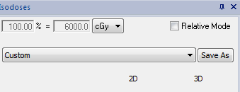
- Expresar en DVH con Volumen Absoluto: Hacer click derecho en el panel de visualización de los DVHs y seleccionar Properties.
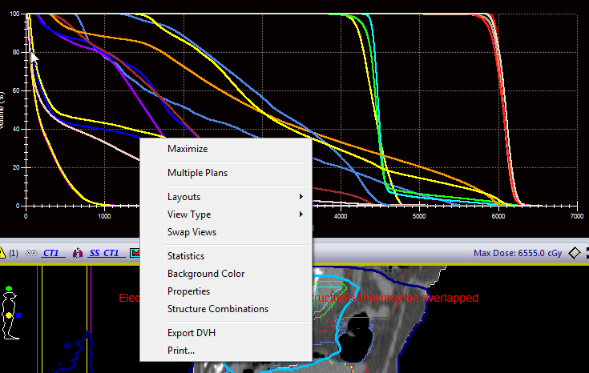

- Se abrirá la siguiente ventana. Seleccionar Display Volume As Absolute.

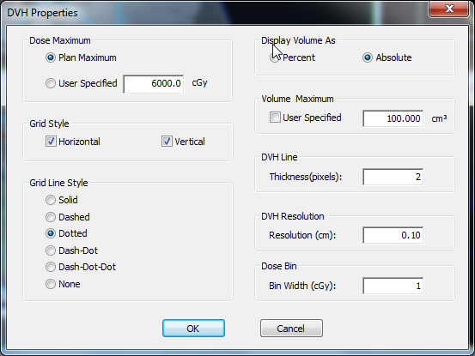

- Hacer click derecho y seleccionar Export DVH.

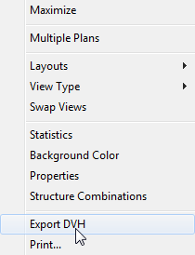

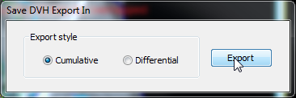

- Por default, los archivos se guardan en:
\\FS-201-Radioterapia.intecnus.org.ar\monaco\FocalData\DVH Output

Es recomendable eliminar los archivos que no se usen ya que el programa no los elimina automáticamente y se acumulan.

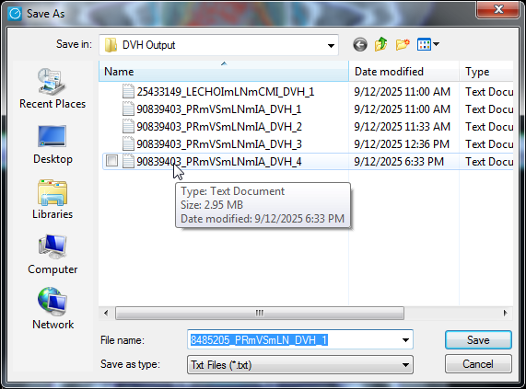

Uso de la aplicación Dose Police en Citrix:
- Iniciar sesión en Citrix Workspace. Abrir la aplicación Dose Police:
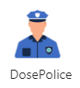

- Seleccionar el archivo TXT de DVHs recientemente exportado.
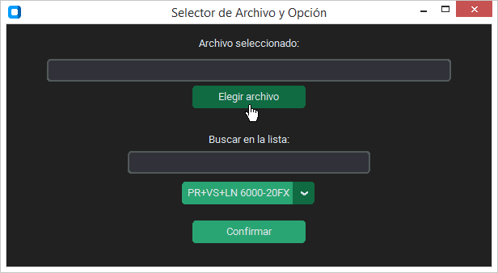
Seleccionar el template de prescripción que figura en la prescripción de tratamiento de Radioterapia.

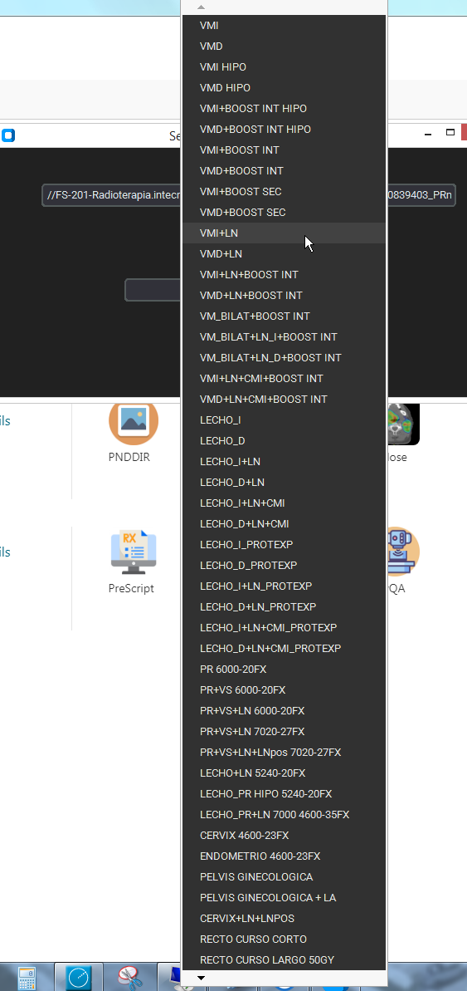

- En el caso en que los nombres de las estructuras del plan no coincidan con el template de prescripción, se muestra una ventana donde cada estructura tiene un menú desplegable para indicar la estructura correspondiente. Si el nombre de la estructura coincide, el menú desplegable no ofrece opciones. Se observa lo siguiente:

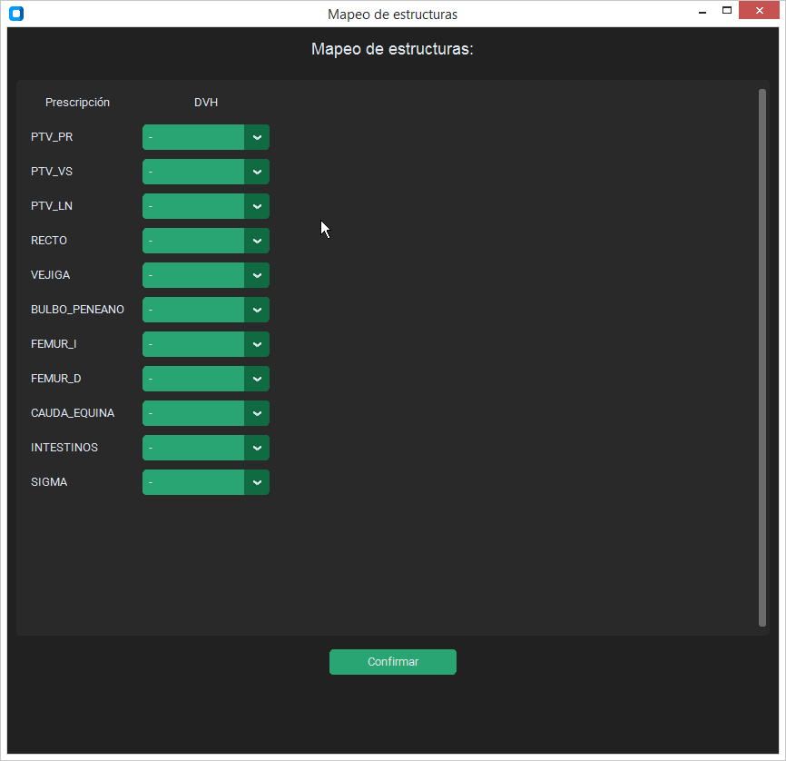

- Al dar Confirmar se ven los resultados. Se muestra una lista de los nombres de las estructuras y sus constraints de dosis. La letra se colorea de VERDE si se cumple el nivel IDEAL en el template de prescripción; AMARILLO, si se cumple el nivel ACEPTABLE y ROJO, si NO CUMPLE el nivel aceptable. Se muestra el constraint pedido y el valor de dosis que se obtiene en el plan.
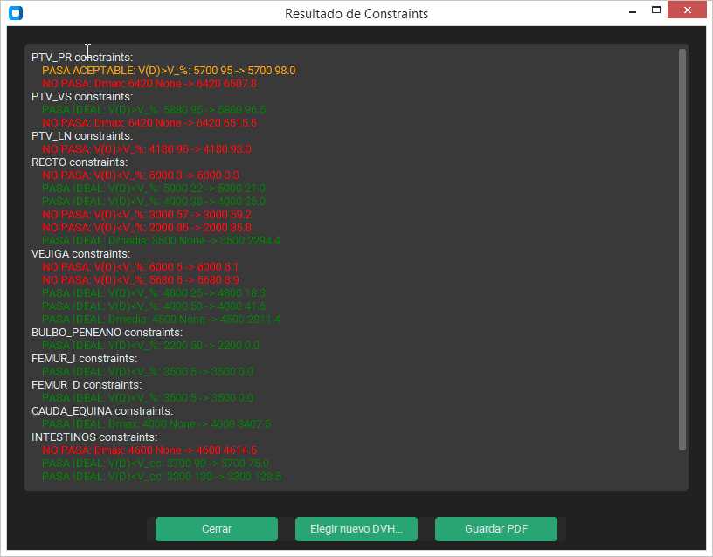

Si se seleccionar Guardar PDF, es posible guardar los resultados en PDF en una carpeta a gusto en el NAS.
I.

ANEXOS
- No aplicable.

ANEXO A:

